المملكة العربية السعودية  وزارة التعليم  إدارة تعليم القنفذة  مكتب التعليم بالعرضية الشمالية |  | متوسطة زيد بن الخطاب بالسر  الاحتفاء بيوم العلم  الفصل الدراسي الثالث 1444هـ

خطة الدراسات الاجتماعية

برنامج الاحتفاء بيوم العلم

إعداد: محمد علي القرني
الدراسات الاجتماعية

امر سيدي خادم الحرمين الشريفين الملك سلمان بن عبد العزيز حفظه الله ورعاه:

لماذا الاحتفاء في يوم 11 مارس من كل عام بيوم العلم:

قصة العلم السعودي والتطور التاريخي:
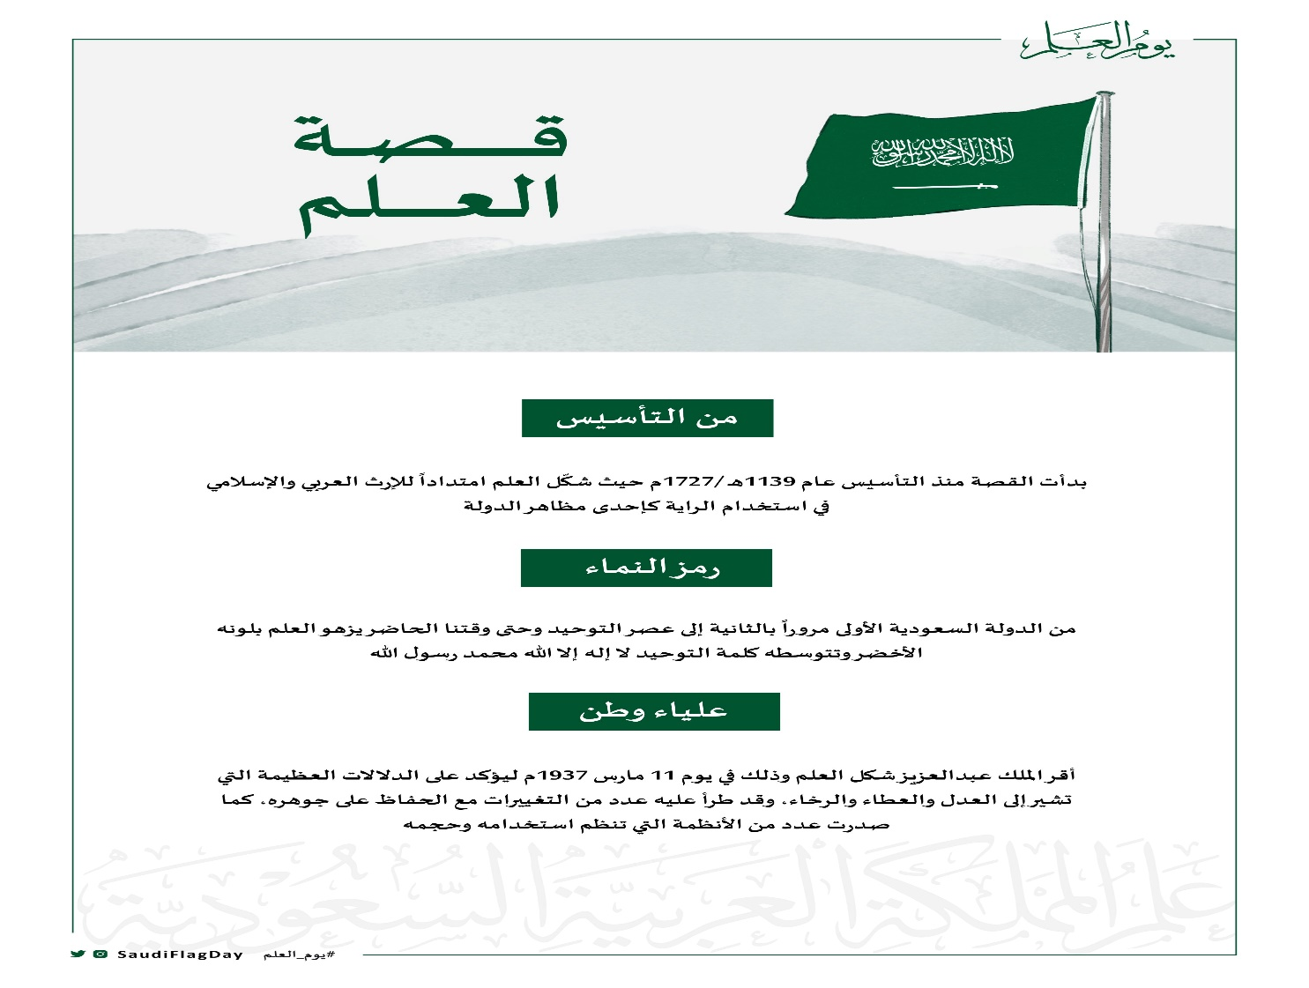

أهداف الاحتفاء بيوم العلم السعودي:

مواصفات العلم السعودي:
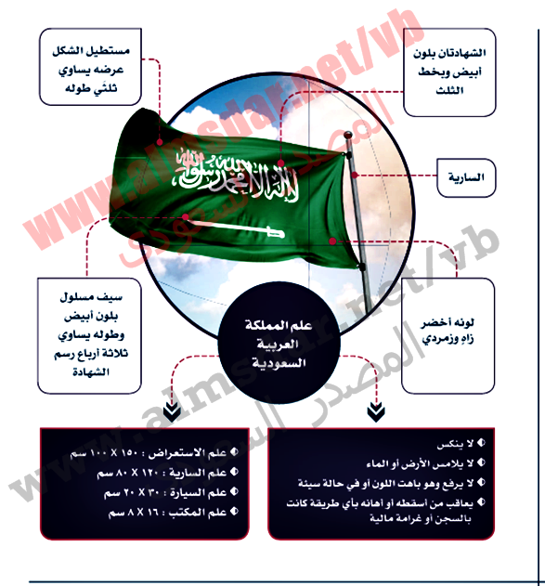

أمر سيدي خادم الحرمين الشريفين الملك سلمان ابن عبدالعزيز آل سعود حفظه الله ورعاه بأن يكون يوم (11 مارس ) من كل عام يوما للعلم السعودي وذلك انطلاقا من قيمة العلم الوطني الممتدة عبر تاريخ الدولة السعودية منذ تأسيسها عام 1139هـ/1727م
وبهذه المناسبة الوطنية والعزيزة علينا جميعا
يسرنا في شعبة الدراسات الاجتماعية ان نقدم لكم هذه المسابقة تحت مسمى
(مسابقة يوم العلم )
الفئة المستهدفة بالمسابقة | جميع طلاب المدرسة
الهدف من المسابقة
تعريف الطلاب بهذه المناسبة | التعرف على التطور التاريخي للعلم السعودي
معرفة واجبنا اتجاه علم وطننا
تقدير العمق التاريخي لوطننا وبلادنا وما يحمله العلم السعودي من دلالات

كيفية المشاركة في المسابقة
شروط المشاركات
- تقديم بحث ومعلومات صحيحة وهادفة حول العناصر السابقة
- لايتجاوز البحث او التقرير 3 صفحات
- يرسل الكترونيا على جوال المدرسة او ورقيا لمعلم الدراسات الاجتماعية
- آخر يوم لقبول المشاركات الاربعاء 24/8/1444هـ
- المشاركة التي لاتطبق الافكار والشروط السابقة تعتبر مستبعدة
- سيحصل اصحاب الثلاثة المراكز الاولى على جوائز في يوم التكريم
إعداد ومتابعة
معلم الدراسات الاجتماعية / محمد علي القرني

